**Labоratоriya ishi №3**

**Mavzu:** Ro‘yxatlar va ularning turlari bilan ishlash

**Ishdan maqsad:**

HTML tilida ro‘yxatlar tushunchasi, ularning turlari va ulardan foydalanish usullarini o‘rganishdir. Ro‘yxatlar yordamida veb sahifalarda ma’lumotlarni tartibga solish, ularni aniq va tushunarli shaklda taqdim etish imkoniyatini yaratish

**Nazariy qism:**

HTML (HyperText Markup Language) — veb-sahifalarni yaratishda ishlatiladigan asosiy til bo‘lib, unda turli ma’lumotlarni tartibga solish uchun ro‘yxatlar ishlatiladi. Ro‘yxatlar sahifadagi ma’lumotlarni oson o‘qilishi va tuzilishini ta’minlash uchun juda qulay vositadir.

HTML da uchta asosiy ro‘yxat turi mavjud:

1. **Tartiblangan ro‘yxat (Ordered List) <ol> -** bu ro‘yxat turi elementlar tartib bilan ketma-ket joylashadi. Ro‘yxat elementlari <li> teglari bilan beriladi. Har bir element oldida raqam, harf yoki boshqa tartib ko‘rsatkichi bo‘ladi.

Masalan:

<ol>

<li>Olma</li>

<li>Banana</li>

<li>Gilos</li>

</ol>

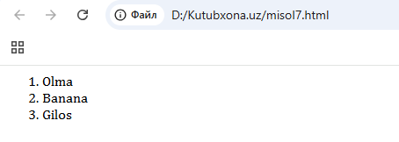

1. **Tartibsiz ro‘yxat (Unordered List) <ul> -** bu ro‘yxat turi elementlar tartibsiz, odatda nuqta (bullet) bilan belgilanadi. Har bir element ham <li> teglari bilan ko‘rsatiladi.

Masalan:

<ul>

<li>Olma</li>

<li>Banana</li>

<li>Gilos</li>

</ul>

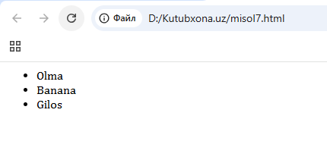

1. **Ta'rif ro‘yxati (Description List) <dl>-** bu ro‘yxat turi odatda tushuntirishlar yoki ta’riflar uchun ishlatiladi.

<dt> — ta'rif nomi (termin), <dd> — uning ta'rifi (description).

Masalan:

<dl>

<dt>HTML</dt>

<dd>Veb sahifalarni yaratish uchun markup tili</dd>

<dt>CSS</dt>

<dd>Veb sahifalarning ko‘rinishini sozlash tili</dd>

</dl>

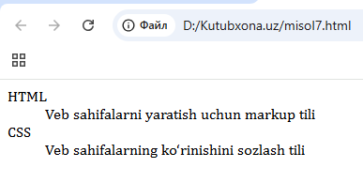

Ro‘yxatlar bilan ishlashning afzalliklari: Ma’lumotlarni tartibga soladi. Foydalanuvchi uchun oson tushunarli qiladi. Veb sahifa ko‘rinishini yaxshilaydi. Stil (CSS) yordamida ko‘rinishini o‘zgartirish mumkin.

**Laboratoriya ishini bajarish:**

Bugungi mavzuga oid teglar bilan tanishib chiqib, sahifamizga shularni qo’shdik.

**Kodlari: Tartiblangan ro‘yxat (<ol>) — Ordered List**

<h3>🔑 Elektron kutubxona qoidalari</h3>

  <ol>

    <li>Kitoblarni faqat <b><font *color*="darkblue">shaxsiy foydalanish</font></b> uchun yuklab oling</li>

    <li><u><font *color*="red">Mualliflik huquqlariga</font></u> amal qiling</li>

    <li><em>Login va parolingizni</em> begonalarga bermang</li>

    <li>Forum va izohlarda <mark>odob qoidalariga</mark> amal qiling</li>

  </ol>

**Ko’rinishi:**

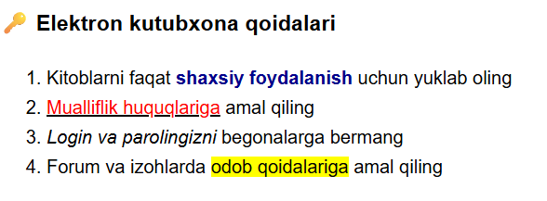

**Tartibsiz ro‘yxat (<ul>) — Unordered List**

 <h4>🌐 Kutubxona imkoniyatlari</h4>

  <ul>

    <li><strong><font *size*="4" *face*="Tahoma" *color*="green">PDF va boshqa formatdagi kitoblarni yuklab olish</font></strong></li>

    <li><em>Onlayn o‘qish</em> rejimi</li>

    <li><u><font *color*="blue">Qidiruv tizimi</font></u> orqali tez topish</li>

    <li><mark>Audio va video</mark> materiallardan foydalanish</li>

  </ul>

Ko’rinishi:

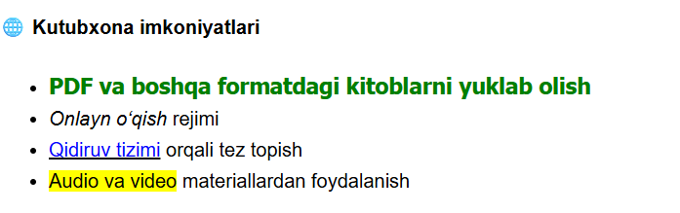

**Ta'rif ro‘yxati (Description List) <dl>** - bundan faqat tushuntirish uchun foydalandim. Sababi: asosiy sahifada bunga hali ehtiyoj yoq.

<dl>

<dt><strong>PDF</strong></dt>

<dd>Portable Document Format, ko‘pchilik kitoblar va maqolalar formatlaridan biri.</dd>

<dt><strong>Onlayn o‘qish</strong></dt>

<dd>Kitoblarni internet orqali, maxsus dasturlar yoki brauzerda o‘qish imkoniyati.</dd>

<dt><strong>Qidiruv tizimi</strong></dt>

<dd>Kutubxonadagi kitoblar va resurslarni tez va oson topish uchun vosita.</dd>

<dt><strong>Audio va video materiallar</strong></dt>

<dd>Ovozli va ko‘rgazmali ta’lim resurslari, kitoblarga qo‘shimcha sifatida.</dd>

</dl>

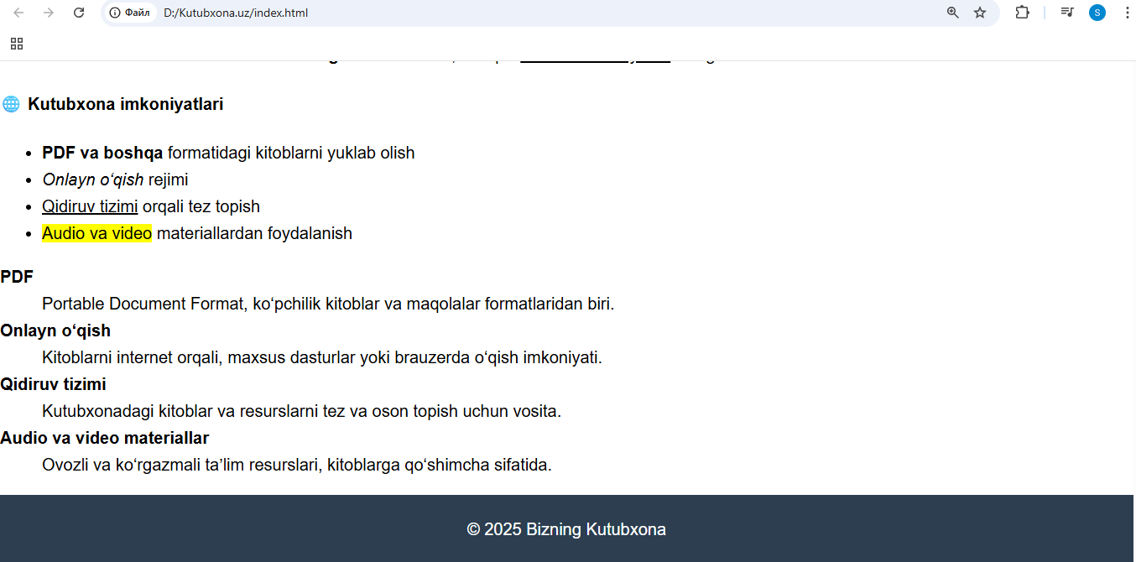

**Xulosa**

Demak, HTML da ro‘yxatlar va ularning turlari bilan ishlash veb sahifalar tarkibini tartibga solish va ma’lumotlarni samarali taqdim etishda muhim ahamiyatga ega. Tartiblangan va tartibsiz ro‘yxatlar orqali foydalanuvchiga qulay va aniq ko‘rinishda ma’lumot berish mumkin. Ta'rif ro‘yxati esa murakkab tushunchalar yoki terminlarni aniq ifodalash imkonini beradi. Shu sababli, ro‘yxatlardan to‘g‘ri foydalanish veb-dizaynning asosiy qismidir.